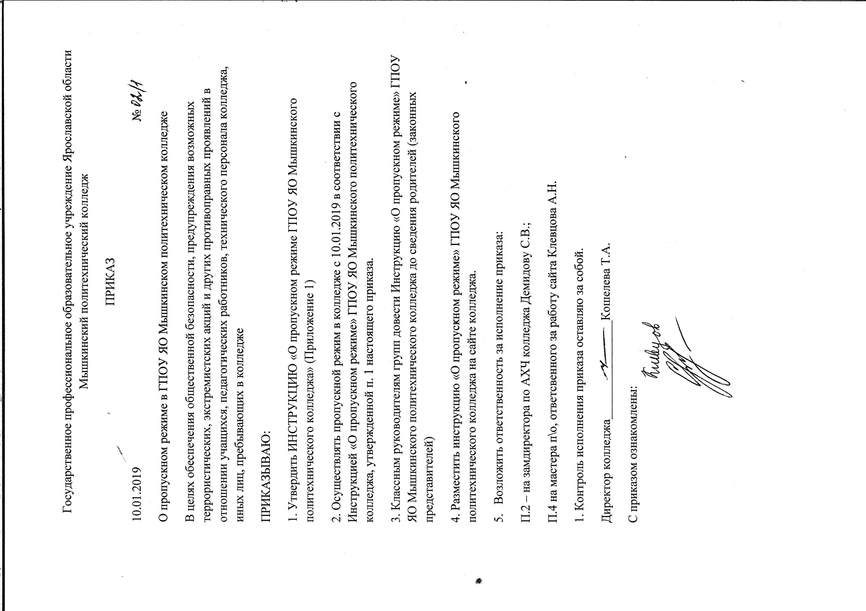

Приложение 1

к приказу по колледжу

№__02/1___от 10.0.2019г.

ИНСТРУКЦИЯ

ОБ ОРГАНИЗАЦИИ ПРОПУСКНОГО РЕЖИМА ГПОУ ЯО Мышкинского
политехнического колледжа

1. ОБЩИЕ ПОЛОЖЕНИЯ.

Настоящей Инструкцией определяется организация и порядок осуществления пропускного режима в ГПОУ ЯО Мышкинского политехнического колледжа, в целях обеспечения общественной безопасности, предупреждения возможных террористических, экстремистских акций и других противоправных проявлений в отношении учащихся, педагогических работников, технического персонала колледжа, иных лиц, пребывающих в колледже

Пропускной режим ГПОУ ЯО Мышкинского политехнического колледжа, осуществляется круглосуточно в учебном корпусе, общежитии ООО ЧОП "Альфа безопасность".

- ОРГАНИЗАЦИЯ ПРОПУСКНОГО РЕЖИМА. 2.1. Прием учащихся и студентов, работников колледжа посетителей

Вход обучающихся |  | в образовательное учреждение на учебные занятия осуществляется
самостоятельно | с | 07 ч. 00_ мин. до 21 ч. 00 мин.
Педагогические | работники, технический персонал ГПОУ ЯО |  |  |  |  |  |  |  |  | Мышкинского
политехнического колледжа, пропускаются на территорию колледжа без записи в журнале регистрации посетителей.

Посетители (посторонние лица) пропускаются в колледж на основании паспорта или иного документа, удостоверяющего личность, с обязательной фиксацией данных документа в журнале регистрации посетителей (паспортные данные, время прибытия, время убытия, к кому прибыл, цель посещения колледжа).

При выполнении в образовательном учреждении строительных и ремонтных работ, допуск рабочих осуществляется по списку подрядной организации, согласованному с руководителем колледжа. Производство работ осуществляется под контролем специально назначенного приказом руководителя представителя администрации ГПОУ ЯО Мышкинского политехнического колледжа.
Посетитель, после записи его данных в журнале регистрации посетителей, перемещается по территории колледжа в сопровождении дежурного администратора, дежурного педагогического работника, вахтёра или педагогического работника, к которому прибыл посетитель.
Пропуск посетителей в здание ГПОУ ЯО Мышкинского политехнического колледжа во время учебных занятий допускается только с разрешения руководителя колледжа. Рабочие встречи родителей (законных представителей) с преподавателями, классными руководителями могут проводиться по согласованию с ними в назначенное время только во второй половине дня - после учебных занятий.

Посещение родителями (законными представителями) уроков, в соответствии с расписанием, осуществляется по предварительному письменному согласованию с администрацией колледжа на основе заявления не позднее, чем за три дня до даты посещения. В заявлении указываются цели посещения учебных занятий. Совместно с родителем (законным представителем) урок посещает представитель администрации.

Проход родителей (законных представителей), сопровождающих детей на занятия и забирающих их с занятий, осуществляется без записи в журнал учета посетителей и предъявления документа, удостоверяющего личность.

После окончания времени, отведенного для входа учащихся на занятия или их выхода с занятий ответственное лицо (сторож-вахтер, дежурный администратор, сторож, заведующий хозяйством) обязано произвести осмотр помещений колледжа на предмет выявления посторонних, взрывоопасных и подозрительных предметов.

Нахождение учащихся в колледже после окончания занятий и рабочего дня без соответствующего разрешения администрации колледжа запрещается.

Всякая торговля, реклама в помещениях колледжа и на её территории запрещена.

2.2. Осмотр вещей посетителей

При наличии у посетителей ручной клади охранник колледжа добровольно предлагает предъявить содержимое ручной клади.

В случае отказ действует согласно своей инструкции.

Данные о посетителях в обязательном порядке фиксируются в журнале регистрации посетителей.

Журнал регистрации посетителей.

№ записи | Дата посещения ОУ | ФИО посетителя | Документ, удостоверяющий личность | Время входа в ОУ | Время выхода из ОУ | Цель посещения | К кому из работников ОУ прибыл | Подпись охранника | Примечание ()

Замена, изъятие страниц из журнала регистрации посетителей запрещены.

2.3. Пропуск автотранспорта

Приказом директора колледжа утверждается

список

автотранспорта,

имеющего

разрешение на въезд на территорию учреждения.

Стоянка личного транспорта педагогического и технического персонала образовательного учреждения на его территории осуществляется только с разрешения директора колледжа
- в специально оборудованном (отведенном) месте. После окончания рабочего дня и в ночное время стоянка автотранспорта в образовательном учреждении запрещается.

- выходные, праздничные дни и в ночное время допуск автотранспорта на территорию ГПОУ ЯО Мышкинского политехнического колледжа осуществляется с письменного разрешения директора или лица его замещающего с обязательным указанием фамилий ответственных, времени нахождения автотранспорта на территории учреждения, цели нахождения.

Обо всех случаях длительного нахождения не установленных транспортных средств на территории или в непосредственной близости от образовательного учреждения, транспортных средств, вызывающих подозрение, ответственный за пропускной режим информирует директора колледжа (лицо его замещающее) и при необходимости, по согласованию с руководителем образовательного учреждения (лицом его замещающем) информирует районный орган внутренних дел.

- случае, если с водителем в автомобиле есть пассажир, кроме экспедитора, к нему предъявляются требования по пропуску в учреждение посторонних лиц. Допускается фиксация данных о пассажире в журнале регистрации посетителей.

Действия лица, отвечающего за пропуск автотранспорта, в случае возникновения нештатной ситуации аналогичны действиям лица, осуществляющего пропускной режим в здание колледжа.

